Hello!

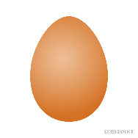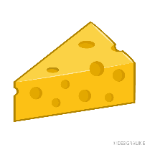Oglej si posnetek z naslovom MY BREAKFAST (»maj brekfest« - moj zajtrk). Ponovi besede z mano (vsaj trikrat). Nato si boš naredil slovarček. Besede prepiši v zvezek in poleg vsake besede nariši še sličico (glej primer spodaj). Good luck! Učiteljica Anja

MY BREAKFAST

(moj zajtrk)

Egg – jajce Cheese - sir